Enum
Enum – enumeration. С английского переводится как перечисление.
Enum в джаве используется тогда когда нам нужно перечислить типы объектов, например:
типы животных, времена года, дни недели, страны и т.д.
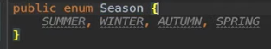
Пример создания Enum:
Обращение к Enum:

Как работает Enum ?
Те перечисления которые создаются в enum являются объектами класса самого Enum.
В нашем примере: SUMMER, WINTER, AUTUMN, SPRING - являются объеками класса Season.
Иерархия наследования enum выглядит следующий образом:
Все обычные классы наследуются от главного класса Object. В Enum это происходит немного подругому: от класса Object наследуется класс Enum, а от этого класса Enum уже наследуется наш cозданный Enum(Season).

Так как все Enum являются объектами своего типа - мы можем создать внутри Enum конструктор, поля и методы, пример:
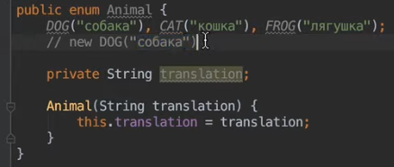
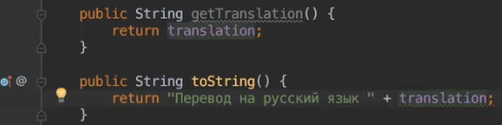
В этом примере мы создали Enum Animal
Создали объекты Enum: DOG, CAT, FROG
Создали конструктор в который нужно передать translation(перевод на русской язык)
Создали геттер getTranslation(), он будет возрващать нам перевод для каждого объекта.
Переопределили метод toString().

В строке DOG(«собака»), CAT(«кошка»), FROG(«лягушка») джава автоматически создает объекты, по сути эту строку можно представить следующим образом:
new DOG(«собака»)
new CAT(«кошка»)
new FROG(«лягушка»)

Теперь можем работать с этим Enum:
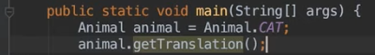
Или
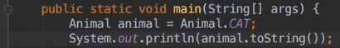

Полезные методы Enum:
- метод name() - возвращает название в виде строки.
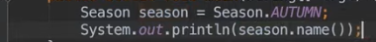
- Метод valueOf() - возвращает из строки Enum
